
PERFILES OFICIALES
Instagram · Facebook · LinkedIn
Archivos, textos y configuración listos para publicar
Noesis lleva la oficina mientras tú haces el trabajo.
Versión 1.1.2 · 31 de agosto de 2026

Instagram
  - Identificación, educación, humor de oficio y demostraciones breves
Nombre | Noesis | Gestión para autónomos
Usuario | @bynoesis
Cuenta | Empresa · pública
Categoría | Producto/servicio o Empresa de software
Web | https://bynoesis.com
Correo | info@bynoesis.com


Archivo: SUBIR-imagen-perfil-instagram-1080.png · Instagram no utiliza banner

Bio oficial
Tu negocio, en orden y bajo control.
Menos papeleo. Más tiempo para tu oficio.
Para autónomos de servicios.
↓ Conoce Noesis

Bio para el piloto
Noesis lleva la oficina mientras tú haces el trabajo.
Agenda, facturas y documentos bajo control.
↓ Solicita acceso

Destacados iniciales
Empieza · Cómo funciona · Autónomos · Facturas · Nosotros

Facebook
  - Confianza, comunidad, grupos profesionales y distribución
Página | Noesis
Usuario | @bynoesis
Categoría | Empresa de software · Servicio empresarial
Web | https://bynoesis.com
Correo | info@bynoesis.com
Botón | Más información mientras el acceso sea controlado

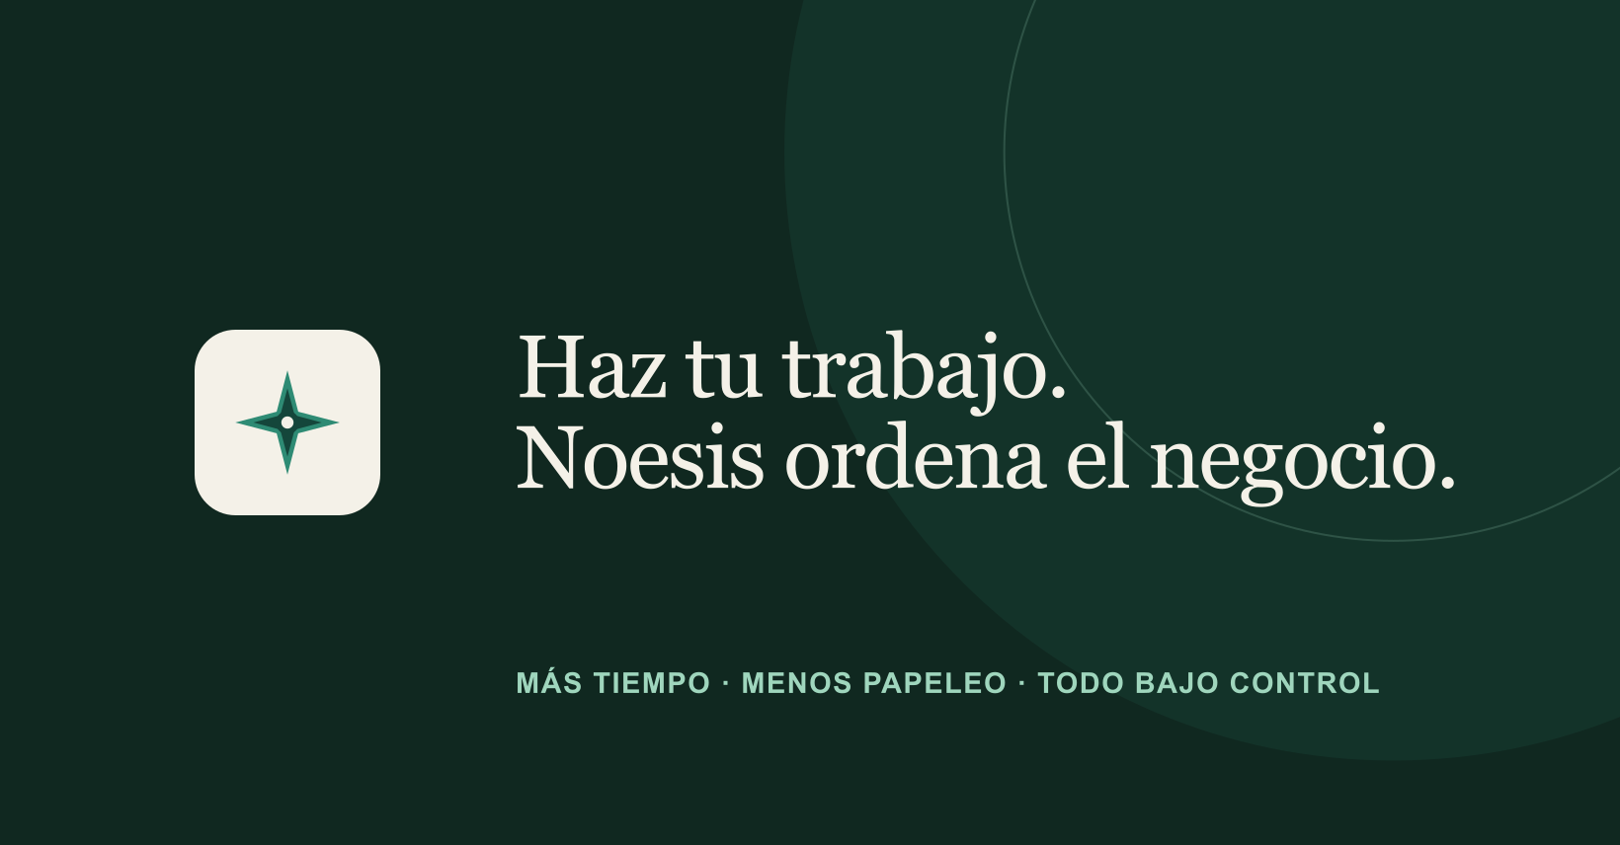
Portada: SUBIR-portada-facebook-1640x856.png · revisar recorte en móvil
Perfil: SUBIR-imagen-perfil-facebook-1080.png

Presentación corta
Noesis lleva la oficina mientras tú haces el trabajo: agenda, clientes, facturas, documentos y control del negocio para autónomos de servicios.

Descripción completa de Facebook
Noesis es la mano derecha del autónomo de servicios. Ayuda a mantener la agenda, los clientes, los trabajos, las facturas, los documentos, los costes y las tareas del negocio en orden, sin obligarte a aprender un ERP ni pasar el domingo haciendo papeleo.
Noesis entiende qué está pasando, prepara lo administrativo y te enseña qué toca hacer. Tú mantienes el control y confirmas las acciones importantes.
Está pensado para autónomos y pequeños negocios de fontanería, electricidad, reformas, climatización, limpieza, mantenimiento, jardinería y otros servicios.
Más información y acceso: https://bynoesis.com

Configuración recomendada
Mientras el acceso sea controlado, usar Más información. Cambiar a Registrarte solo cuando el alta pública esté validada y exista una URL real de registro.
Estado | Comprobación
Pendiente | Crear una Página de empresa, no un perfil personal.
Pendiente | Activar autenticación en dos pasos para los administradores.
Pendiente | Añadir al menos dos administradores con cuentas distintas.
Pendiente | Probar portada y botón en ordenador y móvil.

LinkedIn
  - Credibilidad empresarial, fundadores, producto y alianzas
Página | Noesis
URL | linkedin.com/company/bynoesis
Sector | Desarrollo de software
Tamaño | 2-10 empleados, solo si refleja el equipo real
Tipo | Empresa privada, solo si refleja la forma jurídica real
Web | https://bynoesis.com


Portada: SUBIR-portada-linkedin-4200x700.png · especificación oficial de Página

Logotipo: SUBIR-logo-linkedin-400.png

Lema
Noesis lleva la oficina mientras tú haces el trabajo.

Descripción de empresa de LinkedIn
Noesis es el copiloto operativo para autónomos y pequeños negocios de servicios. Conecta agenda, clientes, trabajos, proyectos, facturas, documentos, costes y gestoría para quitar ruido mental y devolver tiempo y control.
No es otro programa de facturación ni un chatbot genérico. Noesis entiende qué está pasando en el negocio, prepara el trabajo administrativo, explica lo importante y propone la siguiente acción. El profesional conserva el control y confirma las decisiones sensibles.
Nacemos para ayudar a fontaneros, electricistas, instaladores, reformas, climatización, limpieza, mantenimiento, jardinería y otros profesionales que tienen más trabajo que tiempo para gestionar la oficina.
Haz tu trabajo; Noesis te ordena el negocio.

Especialidades
Gestión para autónomos · Software para empresas de servicios · Organización del negocio · Agenda y clientes · Facturación y documentos · Proyectos, costes y márgenes · Automatización con control humano · Experiencia web y WhatsApp

Comprobación
Estado | Comprobación
Pendiente | Completar URL, sector, descripción, logotipo y portada.
Pendiente | Añadir dos superadministradores y activar autenticación en dos pasos.
Pendiente | Vincular la experiencia de los fundadores a la Página.
Pendiente | Probar el botón Visitar sitio web y el recorte móvil.

Canales adicionales
  - Reservar la marca sin dispersar el lanzamiento

YouTube
Reservar @bynoesis y subir RESERVAR-avatar-youtube-800.png. Será el siguiente canal útil para demostraciones, tutoriales y entrevistas, pero no necesita calendario todavía.

TikTok
Reservar @bynoesis y subir RESERVAR-avatar-tiktok-1080.png. Activarlo solo cuando Instagram Reels tenga un formato repetible que pueda reutilizarse sin duplicar trabajo.

No abrir todavía
X/Twitter y Pinterest no concentran al cliente inicial. Google Business Profile solo debe crearse si Noesis cumple las condiciones de atención presencial o ubicación pública; nunca se inventa una dirección.

Seguridad y propiedad
Estado | Comprobación
Pendiente | Registrar perfiles con correo corporativo controlado por la empresa.
Pendiente | Activar autenticación en dos pasos y guardar códigos de recuperación.
Pendiente | Añadir al menos dos administradores; ninguna cuenta depende de una persona.
Pendiente | Guardar usuario, URL y propietario de cada perfil en el gestor de contraseñas.
Pendiente | Enlazar los perfiles oficiales desde bynoesis.com cuando sus URL sean definitivas.

Fuentes y especificaciones
  - Fuentes oficiales consultadas

Fuentes operativas
LinkedIn - especificaciones de imágenes de Páginas: https://www.linkedin.com/help/linkedin/answer/a564330
LinkedIn - completar una Página: https://www.linkedin.com/help/linkedin/answer/a548448
Facebook - foto de perfil: https://www.facebook.com/help/163248423739693
Facebook - botón de acción: https://www.facebook.com/help/messenger-app/1638565256396310
Meta - Centro de cuentas: https://www.facebook.com/help/943858526073065

